LAPORAN TUGAS BESAR
IF2110/Algoritma dan Struktur Data

Brightsouls

Dipersiapkan oleh:
Kelompok 10

Faiz Ghiffari Haznitrama 13515010
Muhamad Irfan Maulana 13515037
Irfan Ariq 13515112
Martin Lutta Putra 13515121
Jehian Norman Saviero 13515139

Sekolah Teknik Elektro dan Informatika - Institut Teknologi Bandung
Jl. Ganesha 10, Bandung 40132

 | Sekolah Teknik Elektro dan Informatika ITB | Nomor Dokumen |  | Halaman
 | Sekolah Teknik Elektro dan Informatika ITB | IF2110-TB-10-01 |  | <jml hlm>
 | Sekolah Teknik Elektro dan Informatika ITB | Revisi | <no revisi> | <Tgl release>

Daftar Isi

1 Ringkasan 3
2 Penjelasan Tambahan Spesifikasi Tugas 3
2.1 Random Peta 3
2.2 Tampilan yang Menarik 3
3 Struktur Data 3
3.1 ADT Jam 3
3.2 ADT Point 3
3.3 ADT Matriks 3
3.4 ADT Mesin Karakter dan Mesin Kata 3
3.5 ADT Queue 3
3.6 ADT Stack 3
3.7 ADT List Linier 3
3.8 ADT Binary Tree 3
3.9 ADT Graf 3
3.10 ADT Peta 3
3.11 ADT Stack of Queue 3
4 Program Utama 3
5 Algoritma-Algoritma Menarik 4
5.1 Algoritma Penghitung Damage 4
5.2 Algoritma Rotate Peta 4
6 Data Test 4
6.1 Data Test 1 : Main Menu 4
6.2 Data Test 2 : Mode Penjelajahan Peta 4
6.3 Data Test 3 : Mode Pertarungan 4
7 Test Script 4
8 Pembagian Kerja dalam Kelompok 5
9 Lampiran 5
9.1 Deskripsi Tugas Besar 2 5
9.2 Notulen Rapat 5
9.3 Log Activity Anggota Kelompok 5
9.4 Lembar Asistensi 5

Ringkasan

Pada mata kuliah IF2110 - Algoritma dan Struktur Data dajarkan tentang berbagai struktur data atau ADT. Abstract Data Type (ADT) adalah definisi type dan sekumpulan primitif (operasi dasar) terhadap type tersebut. Definisi type dari sebuah ADT dapat mengandung sebuah definisi ADT lain. Untuk mengimplementasikan adt-adt tersebut, maka akan dibuat sebuah game yang bergenre text-base RPG dengan nama Brightsouls. Game ini akan dibuat menggunakan bahasa C. Untuk memainkan permainan ini, kita dapat menjalankannya di terminal dan memasukkan perintah melalui Command Line Interface (CLI).
Game yang akan kami buat mempunyai main goal untuk mengalahkan Final Boss yang berada di suatu tempat di dalam peta. Untuk menemukan dimana tempat Final Boss berada, kita diharuskan untuk menjelajahi peta dan harus bertarung dengan enemy-enemy lainnya hingga mencapai suatu level tertentu agar dapat bertarung dengan Final Boss. Jadi, secara umum permainan ini terbagi menjadi 2 bagian utama, yaitu penjelajahan peta dan pertarungan.
Gambaran umum dari game yang akan kami buat terbagi menjadi saat main menu, saat berjelajah peta, dan juga saat pertarungan. Saat pertama dijalankan akan memunculkan main menu yang memiliki New Game, Start Game, Load Game, dan Exit. Fungsional yang dapat dijalankan saat main menu adalah :
- New Game : Meminta input nama dari pemain
- Star Game : Mengecek apakah sudah ada nama pemain, jika sudah ada akan melanjutkan memulai permainan
- Load Game :
- Exit : Keluar dari permainan

Lalu setelah masuk ke permainan, akan masuk ke mode berjelajah peta yang akan memunculkan GUI berupa peta dan juga framenya. Di dalam frame tersebut terdapat informasi Nama Player, Health Point (HP), Strength (STR), dan Defense (DEF). Fungsional yang dapat dijalankan saat berjelajah peta adalah :
- GU : Bergerak 1 langkah ke atas
- GD : Bergerak 1 langkah ke bawah
- GL : Bergerak 1 langkah ke kiri
- GR : Bergerak 1 langkah ke kanan
- EXIT : Keluar dari permainan

Lalu ketika kita bertemu dengan enemy, kita akan masuk ke mode pertarungan. Di dalam mode pertarungan ini terdapat 3 bentuk aksi yang dapat dilakukan yaitu:
- Flank (F) : Menyerang dari belakang
- Attack (A) : Menyerang dari depan
- Block (B) : Menahan serangan
- Delete (E) : Menghapus command yang sebelumnya sudah dimasukkan
Dari tiga aksi yang ada ini, masing-masing memiliki kekuatan dan kelemahan terhadap aksi lainnya. Flank dapat mengalahkan Block, Block dapat menahan serangan Attack, Attack dapat mengalahkan Flank. Dalam pertarungan ini, menang atau kalah ditentukan oleh health point. Siapa yang health point nya habis maka dia dinyatakan kalah. Tetapi dalam pertarungan ini command dibatasi hingga 10 aksi (khusus boss 20 aksi), sehingga jika pemenang belum dapat ditentukan sampai batas aksi tercapai, maka tidak ada pemenang dan player mundur ke tempat sebelum pertarungan dengan health point tetap, dan enemy tetap di tempat dengan health point kembali penuh.
Setelah kita dapat memenangkan pertarungan dengan Final Boss, maka kita akan memenangkan game tersebut dan jika hp kita habis saat pertarungan, maka kita akan kalah dalam permainan. Lalu akan kembali lagi ke main menu.
Laporan ini memuat ringkasan persoalan, penjelasan tambahan spesifikasi yang belum ada, penjabaran struktur data yang dipakai dan persoalan apa yang diatasi, gambaran besar dari game program utama, dan juga data test.
Kesimpulan akhir game yang kami buat adalah memuaskan. Fungsional yang terdapat di spesifikasi tugas terpenuhi dan dapat berjalan dengan lancar. Akan tetapi fitur tambahan tidak semuanya kami buat.

Penjelasan Tambahan Spesifikasi Tugas

Selain fitur yang telah di deskripsikan spesifikasinya, kami mempunyai tambahan fitur yang belum rinci spesifikasinya. Fitur tersebut adalah Random Peta dan Tampilan yang Menarik . Secara lengkap spesifikasnya yaitu :

Fitur Random Peta
Peta utuh dikonstruksi dari kumpulan-kumpulan peta kecil yang di random setiap awal mula permainan. Pertama-tama setiap sisi peta kecil yang memiliki ruang jalan dibuat sebagai sebuah node menggunakan ADT Graph. Lalu setelah node-node sudah terbentuk, node tersebut dihubungkan dengan node lainnya dari peta yang berbeda. Tetapi sebelumnya kami mengacak terlebih dahulu peta-peta kecil yang ada dengan memutarnya meggunakan fungsi rotate peta. Sehingga terbentuklah peta yang teracak setiap awal permainan.

Fitur Tampilan yang Menarik
Pada game ini, untuk memberikan sensasi yang lebih asik dalam bermain, kami menampilkan tampilan-tampilan menarik untuk meningkatkan daya tarik pemain. Sebagai contoh, di awal main menu kami menampilkan logo Brightsouls, lalu untuk setiap awal hingga akhir permainan terdapat jalan cerita yang dapat diikuti. Kemudian dalam pertarungan pun terdapat pesan dari lawan sebelum pertarungan dimulai, ditambah dengan tampilan now loading ketika sedang melakukan transisi dari mode penjelajahan ke mode pertarungan.
Adanya tampilan-tampilan yang menarik ini diharapkan dapat meningkatkan ketertarikan dalam bermain sehingga tidak mudah bosan dan monoton ketika bermain Brightsouls.

Struktur Data (ADT)
Untuk mengatasi berbagai persoalan yang dihadapi saat pembuatan game, kami menggunakan berbagai struktur data untuk menyelesaikan persoalan tersebut. Berikut adalah struktur data-struktur data yang kami pakai :

ADT Jam
typedef struct {
int HH; /* integer [0..23] */
int MM; /* integer [0..59] */
int SS; /* integer [0..59] */
} JAM;

Sketsa dari ADT Jam adalah mempunyai detik, menit, dan juga jam. ADT Jam dapat memecahan persoalan untuk merandom posisi player dengan parameter waktu sistem . Alasan kami menggunakan ADT Jam dikarenakan kesamaan format dengan waktu sistem yang kita butuhkan untuk merandom posisi . Implementasi dari ADT Jam ini terdapat di file <namafile>.

ADT Point
typedef struct {
int X; /* absis */
int Y; /* ordinat */
} POINT;

Sketsa dari ADT Point adalah mempunyai koordinat X dan koordinat Y. ADT Point dapat memecahkan persoalan terhadap posisi player dan untuk algoritma searching mencari posisi peta yang dapat di tempati. Kami menggunakan ADT Point dikarenakan player akan selalu berubah posisi jika bergerak dan posisi peta dapat dilewati oleh player. Alasan kami memilih untuk menggunakan ADT Point karena dapat mempermudah mengetahui posisi player dan posisi peta. Implementasi dari ADT Point ini terdapat di file <namafile>.

ADT Matriks
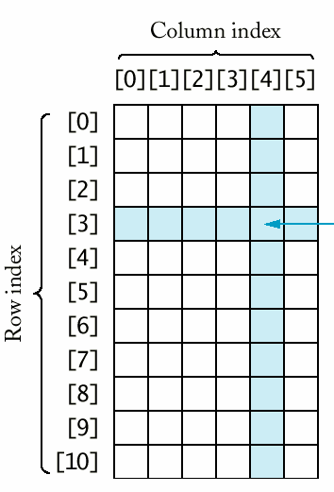
Sketsa dari ADT Matriks adalah array dua dimensi yang mempunyai baris dan kolom yang akan dipakai di ADT Peta. ADT Matriks dapat memecahan persoalan mengkonstruksi peta dan komponen-komponennya. Alasan kami menggunakan ADT Matriks dikarenakan mempermudah membaca peta dan mengeluarkan output petanya . Implementasi dari ADT Mariks ini terdapat di file <namafile>.

ADT Mesin Karakter dan Mesin Kata
Sketsa dari ADT Mesin Karakter dan Mesin Kata adalah seperti mesin yang membaca file eksternal per huruf hingga akhir tanda. ADT Mesin Karakter dan Mesin Kata dapat memecahan persoalan untuk membaca string dari file eksternal. Salah satu penggunaannya adalah saat ingin membaca aksi-aksi enemy yang berasal dari file eksternal yang akan dimasukkan ke dalam stack. Alasan kami menggunakan ADT Mesin Karakter dan Mesin Kata dikarenakan mempermudah membaca file eksternal dan mempermudah untuk pengolahan datanya . Implementasi dari ADT Mesin Karakter dan Mesin Kata ini terdapat di file <namafile>.

ADT Queue
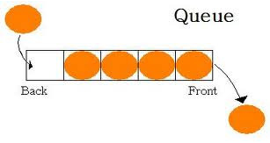
Sketsa dari ADT Queue adalah list terhubung yang mempunyai head and tail. ADT Queue dapat memecahan persoalan dalam pertarungan player dan enemy. ADT Queue juga menyimpan masukkan pemain saat bertarung . Alasan kami menggunakan ADT Queue dikarenakan lebih mudah saat ingin membandingkan tipe serangan enemy dan player secara berurutan. Implementasi dari ADT Queue ini terdapat di file <namafile>.

ADT Stack

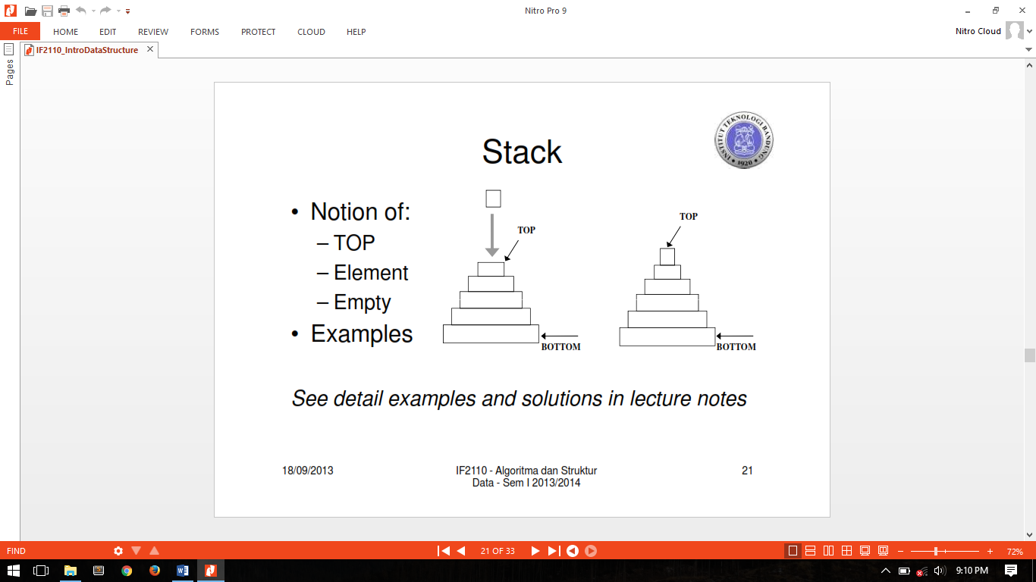

Sketsa dari ADT Stack adalah list berurutan yang hanya mempunyai top untuk penambahan ataupun pengurangannya. ADT Stack dapat memecahan persoalan untuk mengeluarkan aksi enemy dan dapat memecahkan persoalan merandom peta . Alasan kami menggunakan ADT Stack dikarenakan tidak perlu di serching kembali karena hanya mempunya top . Implementasi dari ADT Stack ini terdapat di file <namafile>.

ADT List Linier
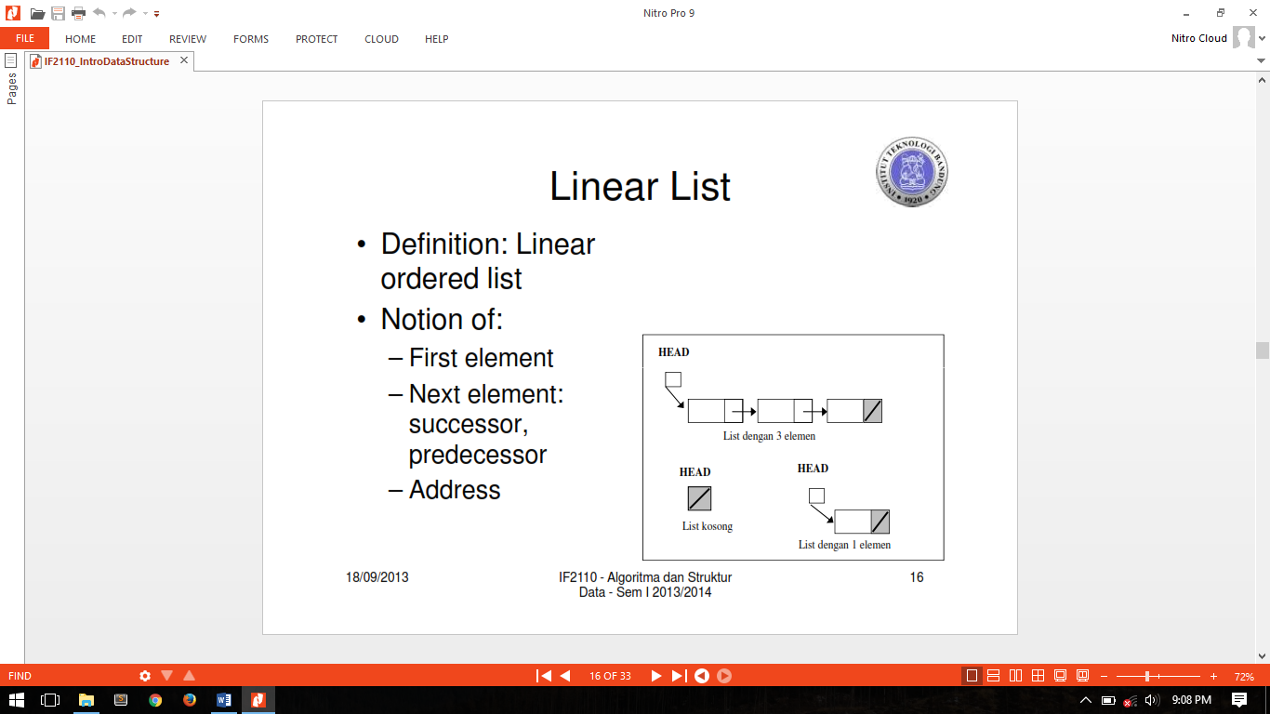

Sketsa dari ADT List Linear adalah list terhubung yang hanya mempunyai head. ADT List Linear dapat memecahan persoalan untuk membuat ADT Graf . Alasan kami menggunakan ADT List Linier dikarenakan alokasi memori yang efektif . Implementasi dari ADT List Linier ini terdapat di file <namafile>.

ADT Binary Tree
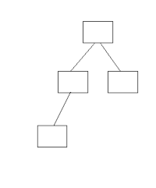
Sketsa dari ADT Binary Tree adalah pohon yang mempunyai paling banyak 2 cabang. ADT Binary Tree dapat memecahan persoalan dalam pengimplementasikan skill tree pemain . Alasan kami menggunakan ADT Binary Tree dikarenakan kemudahan untuk mengetahui saat memenuhi syarat upgrade skill . Implementasi dari ADT Binary Tree ini terdapat di file <namafile>.

ADT Graf
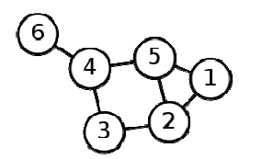

Sketsa dari ADT Graf adalah sekumpulan node yang dapat dihubungkan dengan edge. ADT Graf dapat memecahan persoalan menghubungkan peta-peta kecil menjadi suatu peta yang utuh . ADT Graf juga dapat menambahkan jalur dari node 1 ke node lainnya dan juga dapat menghapus node . Alasan kami menggunakan ADT Graf dikarenakan kompleksitas Graf ( O(|V| + |E|) ) yang lebih rendah dibandingkan menggunakan matriks ( O(V^2) ) sehingga lebih efisien. Implementasi dari ADT Graf ini terdapat di file <namafile>.

ADT Peta
Sketsa dari ADT Peta adalah array dua dimensi yang mempunyai baris dan kolom serta dilengkapi fitur-fitur untuk mengacak peta, seperti rotasi, generate peta, dan breakdown peta. ADT Peta dapat memecahan semua persoalan yang berhubungan dengan peta, yaitu mencetak peta, menggenerate peta menjadi utuh, dan merotasi peta jika dibutuhkan. Alasan kami menggunakan ADT Peta dikarenakan kami membutuhkan suatu struktur data yang secara khusus menangani semua permasalahan yang berhubungan dengan peta . Implementasi dari ADT Peta ini terdapat di file <namafile>.

ADT Stack of Queue
Sketsa dari ADT Stack of Queue adalah stack yang berisi queue. ADT Stack of Queue dapat memecahan persoalan menyimpan dan memunculkan aksi-aksi lawan yang berasal dari file eksternal. ADT Stack of Queue juga dapat mengacak masukan dari file eksternal . Alasan kami menggunakan ADT Stack of Queue dikarenakan dapat mempermudah mengambil dan mengeluarkan aksi lawan dan dapat mengacak urutannya . Implementasi dari ADT Graf ini terdapat di file <namafile>.

Program Utama
Isi dengan penjelasan mengenai algoritma program utama.

Parameter penilaian :
Sketsa solusi yang menjelaskan cara kerja program utama

Algoritma-Algoritma Menarik

Algoritma Penghitung Damage
Penghitung Damage termasuk salah satu algoritma yang menarik menurut kami. Karena dalam penghitungan damage, kami juga menggunakan HP player dan HP enemy dalam penghitungannya. Jadi semakin rendah HP player maka semakin rendah juga damage yang dihasilkan dan semakin rendah HP enemy maka semakin tinggi juga damage yang dihasilkan.
Ide algoritma ini muncul karena kami tidak ingin damage yang dihasilkan hanya ATK – DEF saja karena menurut kami itu terlalu simpel sehingga kami mencoba mengaitkan HP dari player dan enemy.
Damage = (ATK * (HP / HPMAX)) <HP Player> – (DEF * (HP/HPMAX)) <HP Enemy>

Algoritma Rotate Peta
Rotate Peta merupakan salah satu algoritma yang menarik menurut kami. Asal usul kami membuat algoritma ini sebenarnya muncul dari tuntutan spesifikasi program mengharuskan peta untuk di random setiap permainan baru, disamping peta harus dibaca dari file eksternal. Maka dari tuntutan itu, kami berpikir bahwa salah satu cara yang bisa ditempuh untuk mengacak peta setiap permainan adalah dengan memutar masing-masing peta kecil secara acak sehingga secara default sumber peta yang dipakai dari file eksternal tidak berubah, tetapi ketika di dalam permainan peta tersebut berubah.
Algoritma rotate peta ini terdapat di dalam ADT Peta, dikarenakan memang berhubungan erat dengan peta. Menjadi suatu hal yang menarik karena ide ini jarang sekali digunakan untuk mengacak peta, padahal secara algoritma cukup mudah. Kami membuat algoritma rotate peta ini dengan terlebih dahulu menghitung di papan tulis, karena memang ternyata hitung-hitungannya tidak semudah yang kita kira.
Berikut algoritma rotate peta yang kami buat:

void PutarPeta(PETA *P)
{
int i, j, k;
PETA Pt;
MakePeta(PanjangPeta(*P), LebarPeta(*P), &Pt);
for (i = LBMin; i < LebarPeta(*P); i++)
{
for (j = PNJMin; j < PanjangPeta(*P); j++)
{
k = LebarPeta(*P)-i-1;
Letak(Pt,j,k) = Letak(*P,i,j);
}
}
*P = Pt;
}

Data Test

Data Test 1 : Main Menu
Pada main menu terdapat beberapa fitur game, yaitu : New Game, Start Game, dan Exit.

- Fitur New Game
Input : Masukkan ”New Game”
Hasil yang diharapkan : Pemain akan memasukkan input Nama Player
Hasil yang keluar :

- Fitur Start Game
Input : Memasukkan ”Start Game”
Hasil yang diharapkan : Pemain memulai permainan dan berpindah ke mode penjelajahan peta
Hasil yang keluar : Jika pemain belum ”New Game” Maka akan mengeluarkan pesan ”...”. Jika sudah New Game maka akan pindah ke mode penjelahan peta.

- Fitur Exit
Input : Memasukkan ”Exit”
Hasil yang diharapkan : Akan keluar dari permainan
Hasil yang keluar : Keluar dari permainan

Data Test 2 : Mode Penjelajahan Peta
Pada saat masuk ke mode penjelajahan peta terdapat beberapa fitur, yaitu : Perintah GU, Perintah GD, Perintah GL, Perintah GR, Perintah SKILL, Perintah EXIT, Mendapatkan Medicine, Menemui Musuh, dan Berpindah Peta.

- Perintah GU
Input : Masukkan perintah ”GU”
Hasil yang diharapkan : Player akan berpindah posisi ke atas
Hasil yang keluar : Player berpindah posisi ke atas dan mencetak peta kembali

- Perintah GD
Input : Masukkan perintah ”GD”
Hasil yang diharapkan : Player akan berpindah posisi ke bawah
Hasil yang keluar : Player berpindah posisi ke bawah dan mencetak peta kembali

- Perintah GL
Input : Masukkan perintah ”GL”
Hasil yang diharapkan : Player akan berpindah posisi ke kiri
Hasil yang keluar : Player berpindah posisi ke kiri dan mencetak peta kembali

- Perintah GR
Input : Masukkan perintah ”GL”
Hasil yang diharapkan : Player akan berpindah posisi ke kanan
Hasil yang keluar : Player berpindah posisi ke kanan dan mencetak peta kembali

- Perintah SKILL
Input : Masukkan perintah ”SKILL”
Hasil yang diharapkan : Player mengetahui skill apa yang ia miliki dan skill yang dapat diambil
Hasil yang keluar :

- Perintah EXIT
Input : Masukkan perintah ”EXIT”
Hasil yang diharapkan : Player akan kembali ke main menu
Hasil yang keluar : Player kembali ke main menu kembali

- Mendapatkan Medicine
Input : Pindahkan player ke medicine
Hasil yang diharapkan : HP Player akan menjadi penuh kembali
Hasil yang keluar : HP Player menjadi penuh kembali ( 100% )

- Menemui Musuh
Input : Pindahkan player ke enemy
Hasil yang diharapkan : Player akan bertarung dengan enemy
Hasil yang keluar : Player akan masuk kedalah mode pertarungan

- Berpindah Peta
Input : Pindahkan player ke sisi peta yang dapat dilalui
Hasil yang diharapkan : Player akan berpindah peta
Hasil yang keluar : Player berpindah peta dan akan menceta peta selanjutnya yang dimasukinya

Data Test 3 : Mode Pertarungan
Pada saat masuk ke mode penjelajahan peta terdapat beberapa fitur, yaitu : Memasukkan Aksi A, Memasukkan Aksi B, Memasukkan Aksi F, Perintah E, dan Perhitungan Damage.

- Memasukkan Aksi A
Input : Masukkan ”A”
Hasil yang diharapkan : Aksi player akan menambah Attack (A)
Hasil yang keluar : Inserted Command : A _ _ _
(Aksi player bertambah dengan A)

- Memasukkan Aksi B
Input : Masukkan ”B”
Hasil yang diharapkan : Aksi player akan menambah Block (B)
Hasil yang keluar : Inserted Command : B _ _ _
(Aksi player bertambah dengan B)

- Memasukkan Aksi F
Input : Masukkan ”F”
Hasil yang diharapkan : Aksi player akan menambah Flank (F)
Hasil yang keluar : Inserted Command : F _ _ _
(Aksi player bertambah dengan F)

- Perintah E
Input : Masukkan ”F”
Hasil yang diharapkan : Aksi player terakhir akan terhapus
Hasil yang keluar : Aksi player terakhir terhapus

- Perhitungan Damage
Input : Cobalah menyerang dan memulai battle
Hasil yang diharapkan : HP akan berkurang tergatung berdasarkan damage
Hasil yang keluar : HP berkurang tergatung berdasarkan damage

Test Script

No. | Fitur yang Dites | Tujuan Testing | Langkah-Langkah Testing | Input Data Test | Hasil yang Diharapkan | Hasil yang Keluar
Main Menu
1 | New Game | Mengecek apakah main menu berjalan dengan baik. | Masukkan perintah command ‘New Game’ saat di main menu | <tinggal refer ke data test di atas> | Pemain diharuskan memasukkan nama | Pemain menginput nama
2 | Start Game | Mengecek apakah main menu berjalan dengan baik. | Masukkan perintah command ‘Start Game’ saat di main menu | <tinggal refer ke data test di atas> | Saat pemain sudah New Game, maka akan langsung memulai game pada mode penjelajahan peta | Game mulai dan masuk ke mode penjelajahan peta
 |  |  |  |  | Saat pemain belum New Game, maka menampilkan pesan error dan diharuskan New Game terlebih dahulu | Menampilkan pesan error agar pemain New Game terlebih dahulu dan kembali ke Main Menu
3 | Exit | Mengecek apakah main menu berjalan dengan baik. | Masukkan perintah command ‘Exit’ saat di main menu | <tinggal refer ke data test di atas> | Program akan keluar | Program akan keluar
Mode Penjelajahan Peta
4 | Perintah GU | Mengecek apakah perpindahan player berjalan dengan baik | Masukkan perintah command ‘GU’ saat di mode penjelajahan peta | <tinggal refer ke data test di atas> | Player akan berpindah posisi ke atas | Player berpindah posisi ke atas
5 | Perintah GD | Mengecek apakah perpindahan player berjalan dengan baik | Masukkan perintah command ‘GD’ saat di mode penjelajahan peta | <tinggal refer ke data test di atas> | Player akan berpindah posisi ke bawah | Player berpindah posisi ke bawah
6 | Perintah GL | Mengecek apakah perpindahan player berjalan dengan baik | Masukkan perintah command ‘GL’ saat di mode penjelajahan peta | <tinggal refer ke data test di atas> | Player akan berpindah posisi ke kiri | Player berpindah posisi ke kiri
7 | Perintah GR | Mengecek apakah perpindahan player berjalan dengan baik | Masukkan perintah command ‘GR’ saat di mode penjelajahan peta | <tinggal refer ke data test di atas> | Player akan berpindah posisi ke kanan | Player berpindah posisi ke kanan
8 | Perintah SKILL | Mengecek apakah terdapat skill pemain atau tidak | Masukkan perintah command ‘SKILL’ saat di mode penjelajahan peta | <tinggal refer ke data test di atas> | Akan menampilkan skill yang sudah diambil dan menampilkan skill yang dapat diambil | Menampilkan skill yang sudah diambil dan menampilkan skill yang dapat diambil
9 | Perintah EXIT | Agar dapat keluar game saat mode penjelajahan | Masukkan perintah command ‘EXIT’ saat di mode penjelajahan peta | <tinggal refer ke data test di atas> | Game akan kembali ke main menu | Game kembali ke main menu
10 | Mendapatkan Medicine | Mengecek apakah HP bertambah atau tidak saat mendapatkan medicine | Pindahkan Player ke tempat medicine berada pada saat di mode penjelajahan | <tinggal refer ke data test di atas> | HP Player akan menjadi full kembali | HP Player menjadi full kembali
11 | Menemui Musuh | Mengecek apakah ketika bertemu dengan musuh akan masuk ke mode pertarungan | Pindahkan Player ke tempat enemy berada pada saat di mode penjelajahan | <tinggal refer ke data test di atas> | Mode akan pindah dari mode penjelajahan ke mode pertarungan dan bertarung melawan enemy | Mode pindah dari mode penjelajahan ke mode pertarungan dan bertarung melawan enemy
12 | Berpindah Peta | Mengecek apakah semua peta terhubung atau tidak | Pindahkan player ke sisi yang dapat dilalu hingga melebihi peta kecil |  | Player akan berpindah ke peta kecil lain | Player berpindah ke peta kecil lain
Mode Pertarungan
13 | Memasukkan Aksi A | Mengecek apakah command saat battle berjalan dengan baik | Masukkan perintah command ‘A’ saat di mode pertarungan | <tinggal refer ke data test di atas> | Aksi pemain akan terisi dengan Aksi Attack (A) | Aksi pemain terisi dengan Aksi Attack (A)
14 | Memasukkan Aksi B | Mengecek apakah command saat battle berjalan dengan baik | Masukkan perintah command ‘B’ saat di mode pertarungan | <tinggal refer ke data test di atas> | Aksi pemain akan terisi dengan Aksi Block (B) | Aksi pemain terisi dengan Aksi Block (B)
15 | Memasukkan Aksi F | Mengecek apakah command saat battle berjalan dengan baik | Masukkan perintah command ‘F’ saat di mode pertarungan | <tinggal refer ke data test di atas> | Aksi pemain akan terisi dengan Aksi Flank (F) | Aksi pemain terisi dengan Aksi Flank (F)
16 | Perintah E | Mengecek apakah command saat battle berjalan dengan baik | Masukkan perintah command ‘E’ saat di mode pertarungan | <tinggal refer ke data test di atas> | Aksi pemain terakhir akan terhapus | Aksi pemain terakhir terhapus
17 | Perhitungan Damage | Perhitungan damage berjalan dengan baik | Mengisi seluruh command aksi player lalu melakukan battle | <tinggal refer ke data test di atas> | Perhitungan damage akan sesuai dengan benar | Perhitungan damage sesuai dengan benar

Pembagian Kerja dalam Kelompok

Jehian Norman  ( 13515139 ) | Irfan Ariq  ( 13515112 ) | M. Faiz Haznitrama  ( 13515010 ) | M. Irfan Maulana  ( 13515037 ) | Martin Lutta  ( 13515121 )
Load peta dari file eksternal, ADT Graph | ADT Stack of queue, mekanisme battle, interface battle | ADT Peta, ADT Graph, Generator peta | ADT Queue, mekanisme battle, interface peta | ADT Jam, ADT Point, ADT SkillTree, Main menu

Lampiran

Deskripsi Tugas Besar 2

Deskripsi Game
Bright Souls adalah permainan dengan genre text-based RPG yang dimainkan dengan cara memasukkan perintah melalui command line interface . Tujuan utama dari permainan ini adalah menjelajahi peta, dan mengalahkan final boss yang berada di suatu tempat. Permainan ini
terdiri dari 2 bagian utama, yaitu penjelajahan peta dan pertarungan. Pada mode penjelajahan peta, pemain dapat berkeliling peta, dan bertemu dengan musuh. Ketika bertemu dengan musuh, pemain harus mengalahkan musuh tersebut untuk melanjutkan permainan.

Deskripsi Soal
Dari deskripsi game di atas, anda perlu membuat sebuah program yang dapat mensimulasikan game tersebut menggunakan bahasa C. Interaksi dari pengguna terhadap program tersebut perlu diimplementasikan menggunakan C ommand Line Interface (CLI) dengan command yang akan dijelaskan pada masing-masing fitur game.

Notulen Rapat

- Jumat, 28 Oktober 2016
Rapat ini membahas tentang spesifikasi tugas besar yang diberikan dan membuat gambaran umum tentang game yang akan dibuat.

- Minggu, 30 Oktober 2016
Pada rapat ini kami membahas tentang pembagian tugas berdasarkan gambaran umum yang telah dibahas sebelumnya. Kami membagi berdasarkan kemampuan masing- masing yang lebih menonjol sehingga dalam pengerjaannya bisa cepat dan nyaman.

- Minggu, 13 November 2016
Pada rapat ini kami sudah mencapai pertengahan tahap pengerjaan. ADT sudah selesai semua kecuali Graph. Lalu kami mulai membahas mengenai hal-hal yang lebih spesifik terkait tampilan grafis, pemakaian ADT secara lebih lanjut, pembagian kerja lanjutan, dan lain-lain

- Minggu, 20 November 2016
Pada rapat kali ini kami mulai melakukan penggabungan dari masing-masing fitur yang telah dibuat dan juga melakukan debug dari masing-masing fitur.

- Minggu, 27 November 2016
Di rapat terakhir ini kami melakukan finalisasi program dan juga pembahasan mengenai laporan. Lalu kamijuga melakukan debug akhir untuk memastikan bahwa program sudah dibuat dengan benar dan sesuai dengan spesifikasi.

Log Activity Anggota Kelompok
 | Minggu, 30-10-2016 | Minggu, 6-11-2016 | Minggu, 13-11-2016 | Minggu, 20-11-2016 | 27-11-2016
Jehian Norman  ( 13515139 ) | Membuat program untuk membaca map dari file eksternal | Membuat ADT Player | Mencoba Mendebug semua ADT yang ada untuk membuat main program | Membuat ADT Graph
Irfan Ariq  ( 13515112 ) | Membuat stack of queue | Membuat mekanisme battle | Memperbaiki bug battle & Stack of Queue | Membuat interface battle
M. Faiz Haznitrama  ( 13515010 ) | Membuat ADT Peta | Mencoba buat ADT Graph versi Incidency Matrix | Menambah fitur ADT Peta | Membuat generator peta
M. Irfan Maulana  ( 13515037 ) | Membuat ADT Queue dan sistem Git | Membuat mekanisme battle & interface peta | Memperbaiki bug battle & Stack of queue | Membuat interface battle
Martin Lutta  ( 13515121 ) | Membuat ADT Jam, Point, dan membaca logo BrightSouls | Membuat Main Menu | Mulai membuat Skill Tree | Memperbaiki bug skill tree

Lembar Asistensi

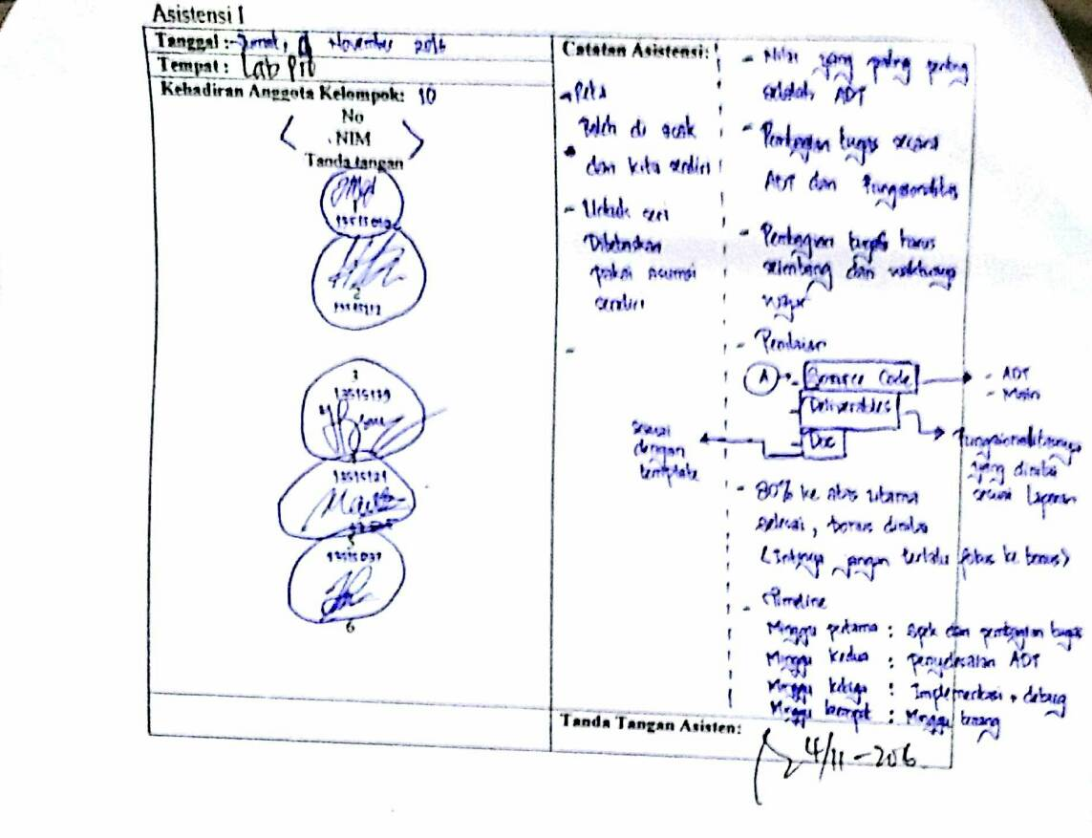

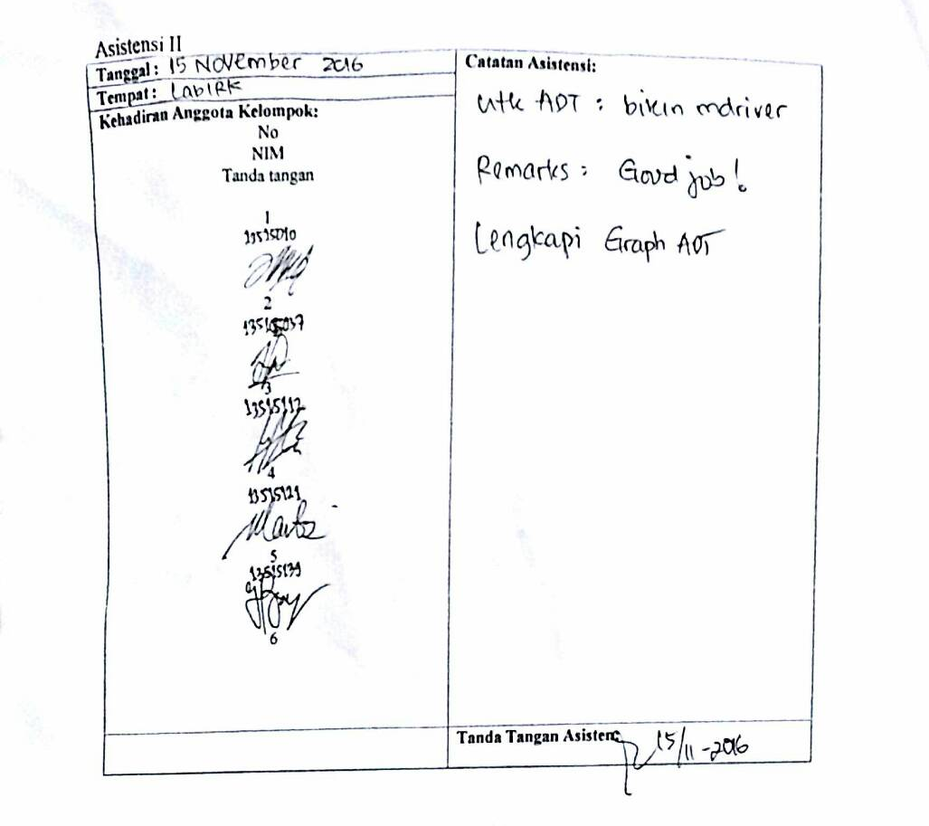

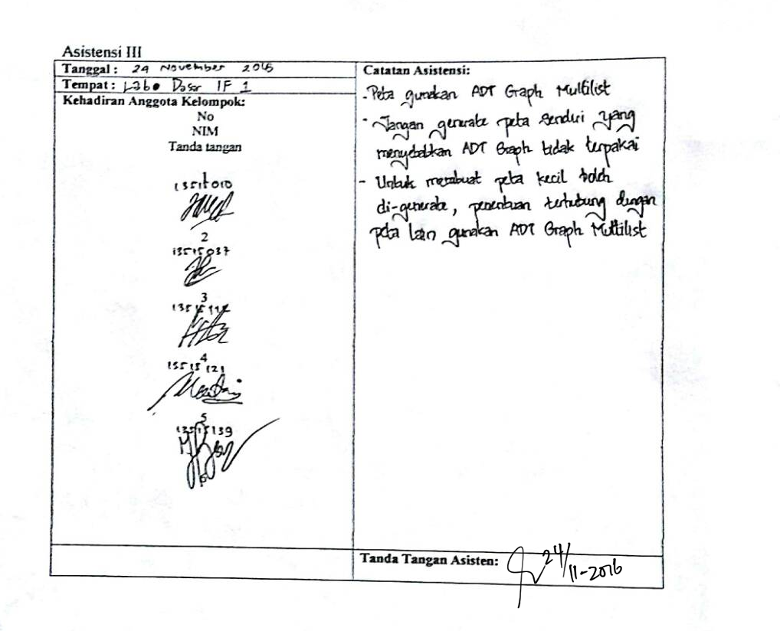

Parameter penulisan laporan
Ada identitas dokumen
Setiap halaman diberikan nomor halaman
Font yang digunakan untuk potongan program Courier New 10 pt atau 8pt. Font untuk laporan Times New Roman 11pt atau 12 pt.
Gambar dan table diberikan caption dengan baik
Jumlah halaman laporan maksimum 20 halaman
Bahasa laporan yang digunakan formal
Log activity setiap anggota kelompok lengkap

